Жил-был ворон — старый и жадный. Мало еды в тундре — один мох да ягоды. Летал, летал ворон — ничего не нашёл. С пустым брюхом домой вернулся. «Полечу, — думает, — к морю. Жирной морской еды добуду».Вот прилетел ворон к морю, сел на камень. Тихо в море. Сидит ворон на камне, добычи ждёт.Попалась ему камбала. А что еды в камбале? Сама сухая, и глаза с одного боку.— Не хочу тебя, кособокая, — сказал ворон. — Уж очень ты сухая.Убил ворон камбалу и бросил назад в море. Упала камбала в воду — пошли по морю волны.
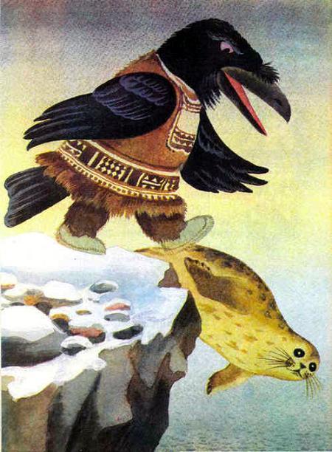
Сидит ворон на камне, ждёт добычи. Попался ему тюлень. Молодой тюлень — спина пёстрая, брюхо белое.— Не хочу тебя, — сказал ворон. — Уж очень ты молод, жиру не нагулял.Убил ворон тюленя, толкнул назад в море. Упал тюлень в воду — ещё выше поднялись морские волны.Сидит ворон на камне, ждёт добычи. Попался ему морж. Старый морж — усатый, оба клыка сломаны.— Не хочу тебя, — сказал ворон. — Уж очень ты стар, мясо у тебя жилистое.Убил ворон старого моржа и спихнул его назад в море. Упал морж в воду — потемнело море, поднялись волны горами. А ворон всё сидит на камне, добычи ждёт.Попался ему кит — большой, жирный, на спине плавник, будто парус. Лежит кит — хвост в воде, голова на берегу, и рот открыт. Заглянул ворон в рот, а там рыбы всякой, как в неводе, полным-полно.
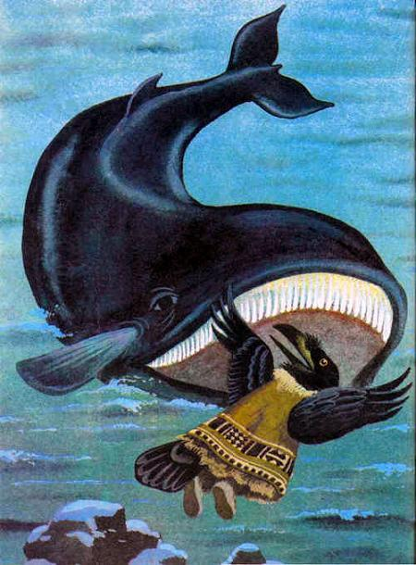
— Вот это по мне добыча! — сказал ворон и прыгнул киту прямо в рот. Наелся там рыбы досыта, а самую большую рыбу, самую жирную треску, с собой про запас взял. Потом выскочил изо рта, крыльями взмахнул и домой в тундру полетел.Летит ворон, а навстречу ему лиса бежит.— Откуда, ворон, треску несёшь? — спрашивает лиса.А ворон и не отвечает, будто не слышит.— Знаю тебя, старого, — говорит лиса, — подобрал на берегу дохлятину и рад.Рассердился ворон, разинул рот:— Врёшь ты, рыжая! Я нынче кита жирного поймал!Только он это крикнул — выпала треска у него из клюва. Подхватила лиса треску и побежала.«Ничего, — думает ворон, — у кита во рту ещё много рыбы. Сыт буду». Взмахнул крыльями и полетел назад к морю. А на море буря поднялась. Качается на волнах кит — хвост в воде, голова на берегу, и рот открыт. Прыгнул ворон киту прямо в рот.А кит ударил хвостом по волнам, распустил плавник на спине, будто парус, рот закрыл и ушёл в море.

